

**Relatório do Projeto Final**

Criação de Interface Gráfica para Plataforma de Estudo e Preservação do Ecossistema Marítimo

Pedro Miguel Ribeiro Carvalho, up201805068

João Paulo Macedo Sampaio, up201805112

Catarina Ferreira Teixeira, up201805042

Simão Gautier Lopes, up201805175

**Janeiro 2022**

Interação Pessoa-Máquina (CC3006)

Álvaro Figueira

# 

**Resumo do que foi estabelecido no relatório preliminar** **3**

**Avaliação dos esboços finais** **4**

**Alterações efetuadas aos esboços** **4**

**Apresentação do mockup digital inicial** **4**

**Apresentação do mockup final digital** **6**

**Testes de desconto (Passeio Cognitivo e Avaliação Heurística)** **7**

Descrição dos testes e de como foram conduzidos 7

Descrição das tarefas que foram utilizadas 7

Resumo das respostas obtidas 7

Passeio Cognitivo 7

Conclusões sobre o Passeio Cognitivo 8

Conclusões sobre a Avaliação Heurística 9

Consequências das conclusões obtidas 9

Micro-interações que foram desenvolvidas 9

Painel da navegação: 9

Painél das âncoras: 12

Painel lançar/recolher 13

Descrição dos testes e de como foram conduzidos 14

Descrição das tarefas que foram utilizadas 14

Apresentação dos questionários 14

Resumo das respostas obtidas 15

Testes de Usabilidade 15

Questionários 15

Principais conclusões da avaliação 16

Ações tomadas para resolver eventuais problemas 16

**Descrição do funcionamento do grupo** **16**

# 

# 

# 

# 

# 

# **Resumo do que foi estabelecido no relatório preliminar**

No relatório anterior foi introduzido o tema do trabalho, foram criados esboços para um protótipo de um sistema executado numa interface gráfica que visa controlar uma plataforma marítima semi-submersa com o objetivo de preservação do ecossistema marítimo distribuído por 3 painéis, navegação, ancoragem e lançar/recolher. Sendo que ao longo do processo criativo foram encontrados vários desafios que debilitaram o procedimento e por outro lado foram gerados aspectos inovadores, como por exemplo, criou-se uma lista dos tripulantes com as respectivas especialidades. Além disso, também estipulamos o nível de habilitação literária necessária para operar cada painel bem como informação sobre os principais stakeholders.

No início do desenvolvimento dos esboços foram criados sketches de baixa fidelidade das funcionalidades que poderiam ser implementadas. Verificou-se que alguns eram melhores que outros e por isso, criou-se uma série de avaliações a fazer para cada sketch de acordo com a dificuldade de implementação, perceptibilidade e se iria impressionar. Para decidir os que necessitavam de melhoramento, os que seriam descartados e os melhores. Esta metodologia foi realizada duas vezes, sendo que na terceira vez, já seria realizada na versão final do esboço, para além disto, também nesta última versão foi estabelecida as últimas interações que o utilizador têm perante os painéis. Ao que chegamos aos seguintes esboços para os três painéis:

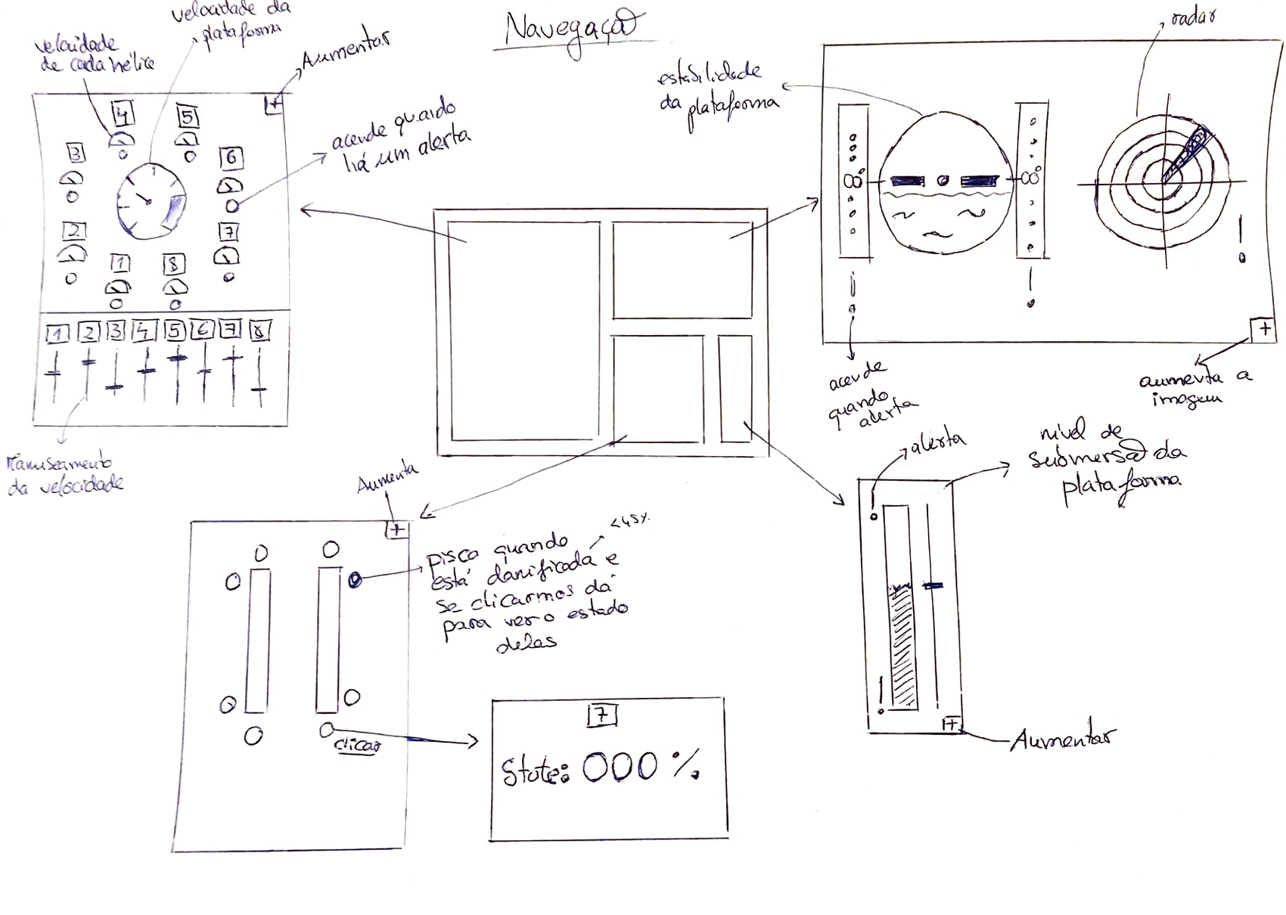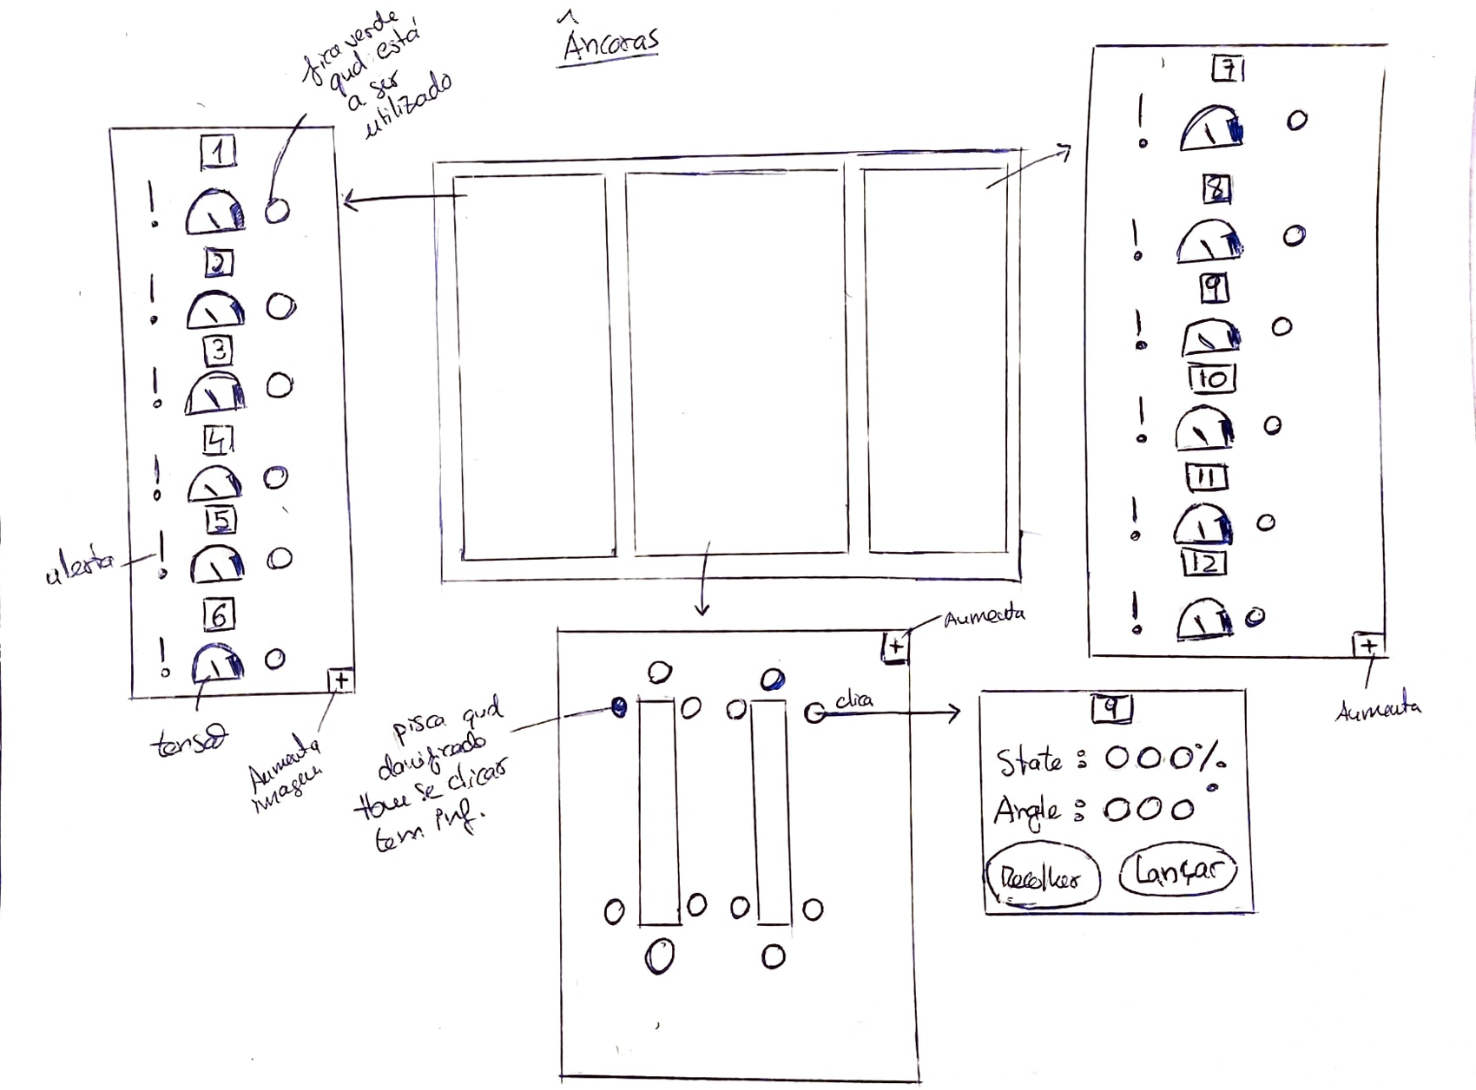

Fig. 1.A - Painel de Navegação Fig. 1.B - Painel de ancoragem

Fig. 1.C - Painel de lançar/recolher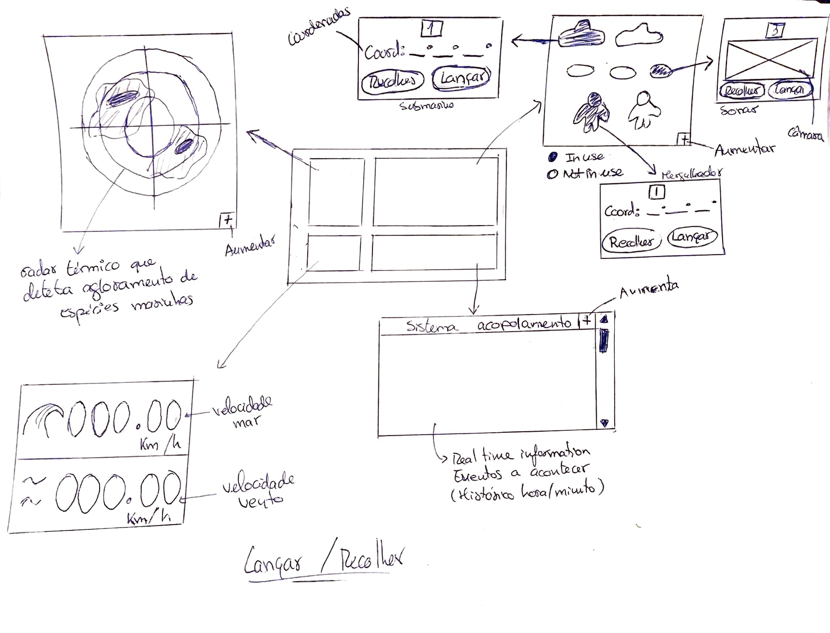

# **Avaliação dos esboços finais**

Neste momento não fizemos nenhuma avaliação aos esboços finais por diversas razões, primeiro porque no momento em que isto aconteceu estávamos um pouco atrasados para a tarefa seguinte, que era de começar a produzir os mockups digitais e também porque aparentemente estávamos contentes com o resultado final. Mas como é óbvio uma avaliação aqui nesta fase teria sido muito importante.

# **Alterações efetuadas aos esboços**

Contudo, no processo de implementação dos painéis digitais fizemos algumas alterações aos esboços, por exemplo, criamos um slider para ajustar o nível de estabilidade da plataforma, uma vez que não faz sentido apenas observar como se encontra a estabilidade da plataforma mas também poder alterá-la. Também tivemos de fazer um pequeno ajuste no posicionamento dos pontões para verificar a condição das hélices.

# **Apresentação do mockup digital inicial**

É importante mencionar que da pesquisa que fizemos para escolher um programa de prototipagem tivemos em conta se o programa era gratuito ou não e se era fácil de usar, por exemplo. Como tal, de entre toda a oferta que foi possível encontrar acabamos por escolher o Figma.

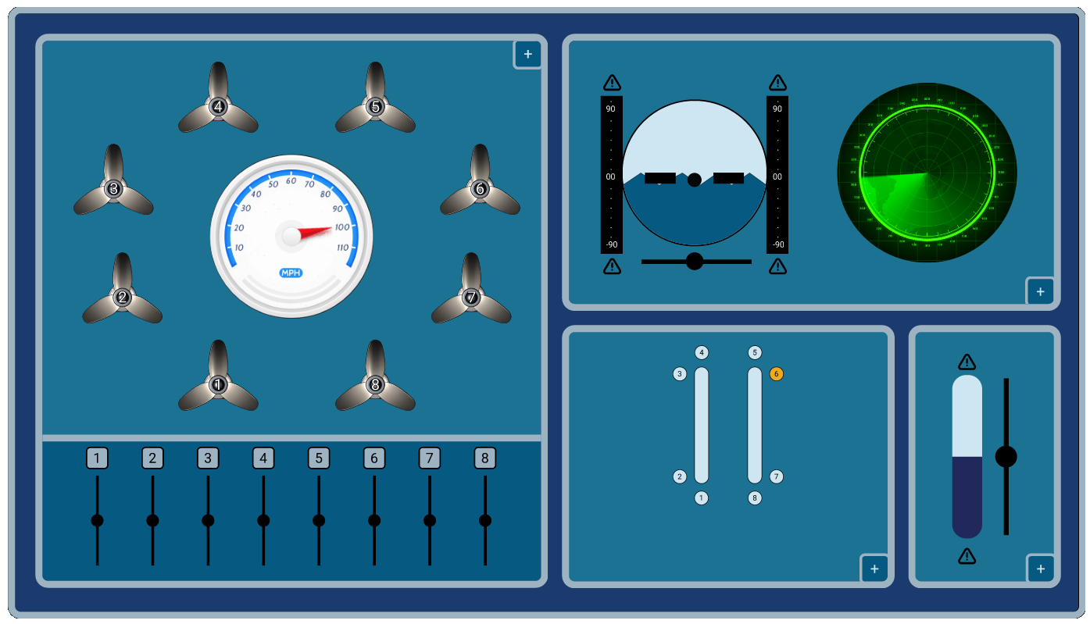

Fig. 2.A - Painel inicial de navegação

Neste painel do lado esquerdo do painel é possível encontrar oito hélices, numeradas, com também oito sliders, numerados, em baixo para controlar a rotação das mesmas. Ao centro das hélices temos também um velocímetro que indica a que velocidade se desloca a plataforma. Do lado direito, mais concretamente na parte superior temos um indicador da estabilidade da plataforma com um slider para ajustar a estabilidade da mesma e um radar mais à direita do painel. E ainda do mesmo lado, só que na parte inferior temos primeiro uma representação dos pontões e respetivas hélices para indicar o estado das mesmas, clicando nas hélices. E ao lado temos também um indicador da submersão da plataforma com igualmente um slider para ajustar.

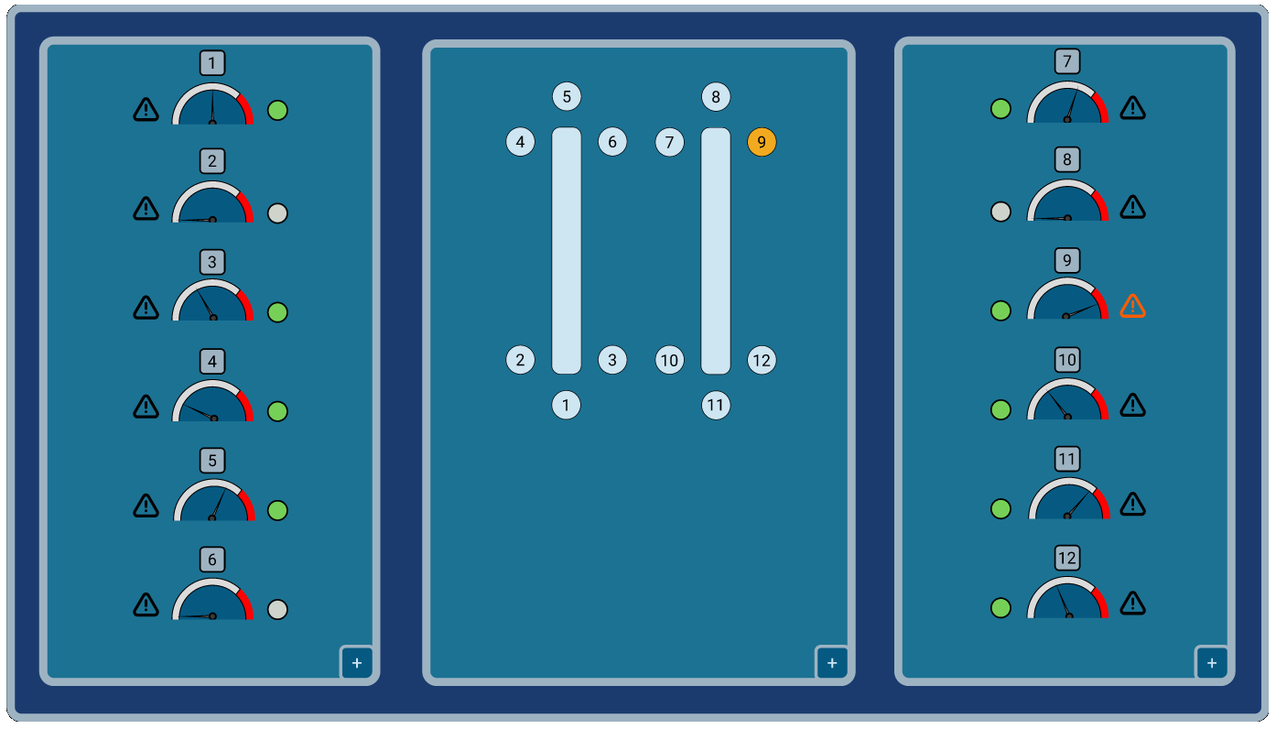

Fig. 2.B - Painel inicial de ancoragem

No painel de ancoragem, quer do lado esquerdo quer do lado direito, temos indicadores para a tensão das doze âncoras, em que existe uma pequena bola que quando está a ser utilizada fica colorida com a cor verde e com a cor cinzenta quando não está a ser utilizada. Para além disto, temos também um símbolo de warning para todas as âncoras que acende com a cor vermelha quando o estado de alguma ancora se encontra abaixo dos 50%. Enquanto que, ao centro temos igualmente uma representação dos pontões só que desta vez com as âncoras. Sendo que clicando nas âncoras abre uma nova janela com dois botões interativos, o launch para lançar essa âncoras e return para recolher. Para além disso, nessa nova janela é mostrada informação sobre o estado e ângulo da âncora.

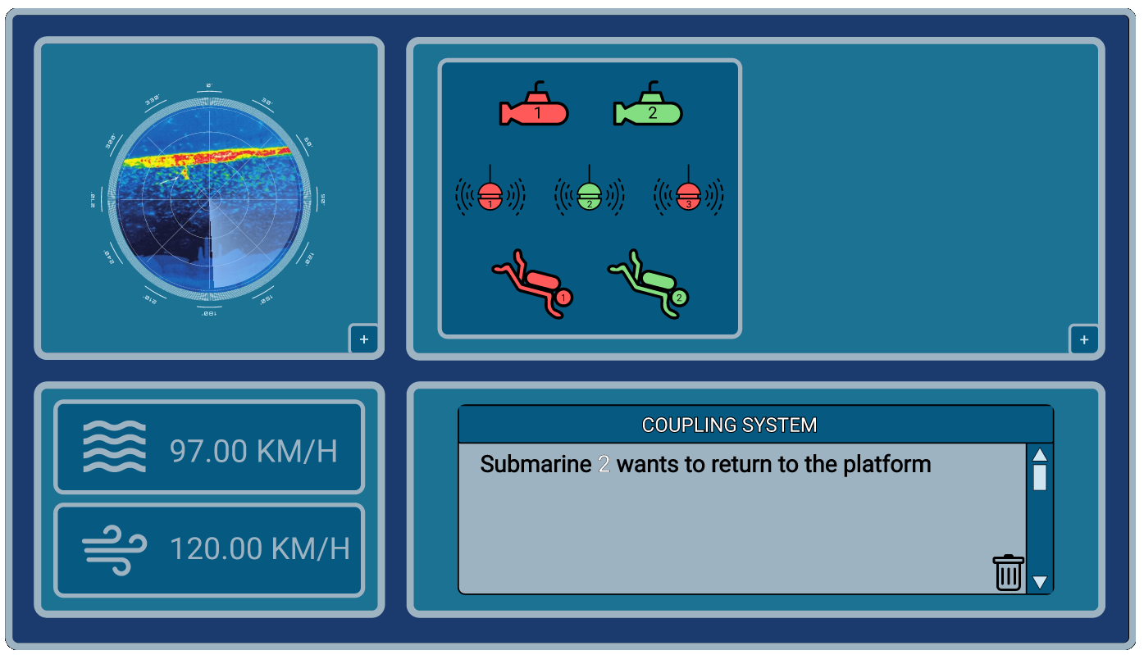

Fig. 2.C - Painel inicial de lançar/recolher

Por último, no canto superior esquerdo temos um radar térmico para detecção de espécies marítimas na proximidade. No canto inferior esquerdo temos um indicador da velocidade do mar e do vento. Do lado superior direito temos sete ícones, que correspondem aos submarinos, sonares e mergulhadores existentes na plataforma, devidamente numerados e coloridos de cor verde quando estão fora da plataforma ou de cor vermelha quando estão disponíveis para serem usados. Podemos também clicar nos submarinos para mostrar as coordenadas da sua localização bem como as opções para lançar ou recolher. Por outro lado, ao clicar no sonar é possível ver o que a sua câmara está a captar, bem como dois botões para igualmente lançar ou recolher. E de igual modo acontece para os mergulhadores. Por último, no canto inferior direito temos um registo de eventos do sistema de acoplamento que mantém o registo dos lançamentos e das recolhas que ocorreram na plataforma bem como um ícone de lixo que permite apagar o histórico.

# **Apresentação do mockup final digital**

Apresentaremos agora o nosso mockup final, porém apenas explicaremos as alterações posteriormente, uma vez que essas alterações ocorreram devido aos diversos testes e avaliações que realizamos.

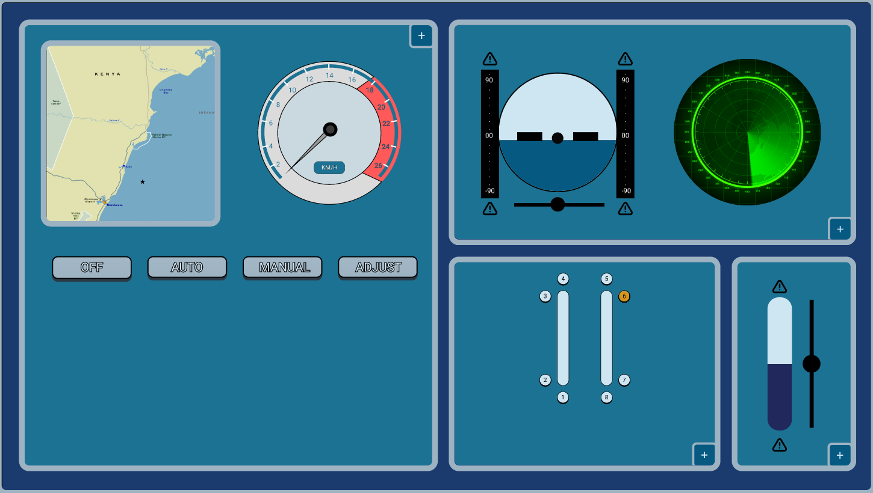

Fig. 3.A - Painel final de navegação

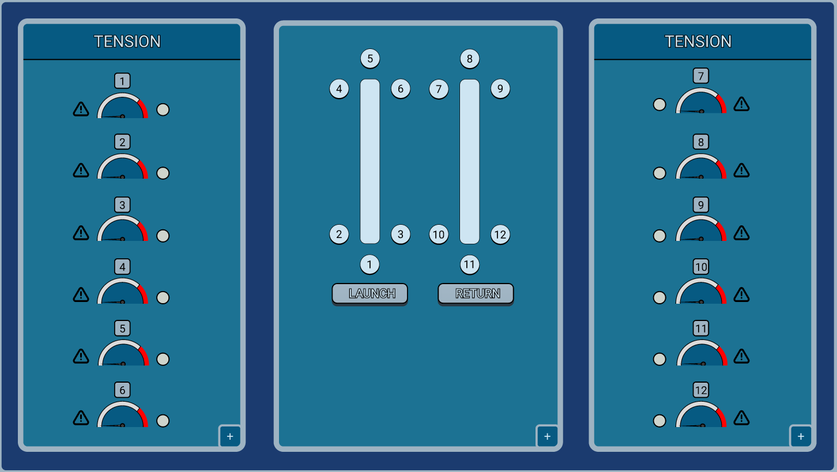

Fig. 3.B - Painel final de ancoragem

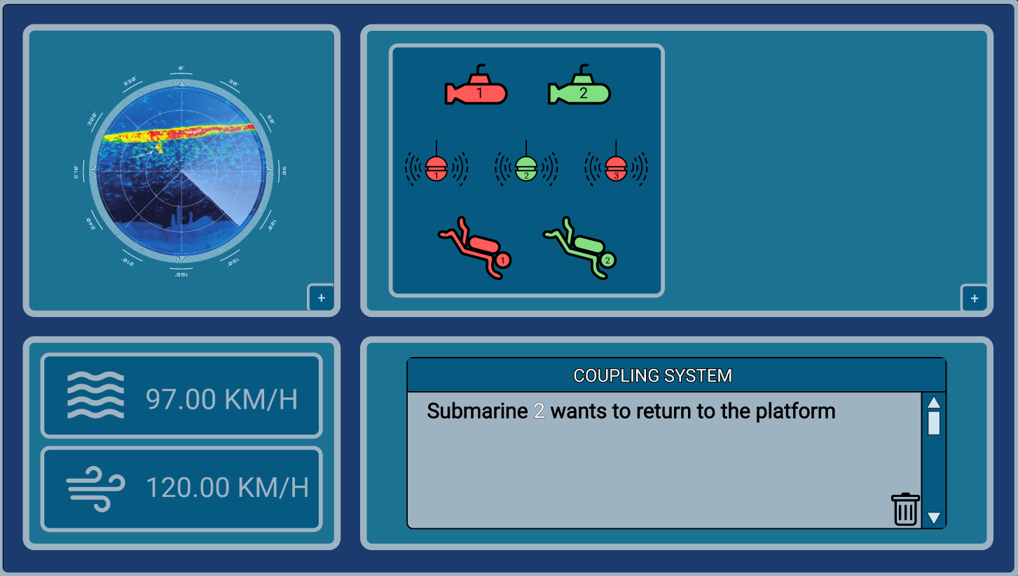

Fig. 3.C - Painel final de lançar/recolher

# **Testes de desconto (Passeio Cognitivo e Avaliação Heurística)**

## **Descrição dos testes e de como foram conduzidos**

Antes de tudo começamos por definir quatro tarefas, tentando ter pelo menos uma por painel. Inicialmente tivemos alguma dificuldade em perceber que tarefas iriamos pedir que fossem executadas, porém após algumas indicações do professor chegamos à conclusão que faria sentido tentar abordar aspetos dos nossos painéis que achássemos que estariam piores ou que as pessoas iriam ter dificuldade em executar.

Assim sendo, realizamos o Passeio Cognitivo com duas pessoas diferentes e a Avaliação Heurística com duas pessoas diferentes novamente, tendo ambos os testes sido conduzidos por um dos nossos membros do grupo em que explicou como iriam funcionar todos os processos aos participantes.

No passeio cognitivo demos cerca de um minuto para os utilizadores analisarem os esboços e só depois passamos a explicar as tarefas uma a uma, tendo os participantes que as realizar entre as explicações. Enquanto todo este processo ocorria tínhamos também um membro do grupo a tomar anotações de tudo o que acontecia para podermos fazer conclusões a partir destes testes.

Do mesmo modo, na Avaliação Heurística fizemos um processo similar ao passeio cognitivo mas na ferramenta Figma, decidimos usar as mesmas tarefas para obter as diferenças e o progresso entre o esboço o protótipo de média fidelidade, no final demos uma cotação tendo em conta várias heurísticas.

## **Descrição das tarefas que foram utilizadas**

As tarefas que elaboramos foram as seguintes:

1. Fazer parar a plataforma que se encontra em movimento e de seguida verificar a sua estabilidade e o seu nível de submersão;
2. Verificar se alguma das âncoras estão danificadas e se sim que sejam recolhidas;
3. Lançar todas as âncoras, supondo que a plataforma acabou de parar;
4. Sabendo que um sonar está em utilização é pedido que se verifique o que é mostrado pela sua câmara e que de seguida seja recolhido à plataforma.

## **Resumo das respostas obtidas**

## **Passeio Cognitivo**

Para o Passeio Cognitivo e com base nos testes que realizamos, observamos que os participantes tiveram os seguintes problemas:

* Dificuldade em perceber quais eram as hélices e o porquê de estarem numeradas;
* Dificuldade em parar a plataforma, sendo que na configuração atual apenas é possível controlar as hélices individualmente;
* Inexistência de deslocação em modo “piloto automático";
* Problemas em verificar onde as âncoras estão ancoradas;
* Não faz sentido poder lançar as âncoras uma a uma e não ser possível lançar várias ao mesmo tempo;
* Informação relativa ao ângulo das âncoras desnecessário;
* Problemas em entender a utilidade do registo de eventos para o sistema de acoplamento.

Assim sendo, conseguimos formar uma tabela que explica melhor a forma como decorreram as tarefas.

**T.1 Tabela do Passeio Cognitivo** 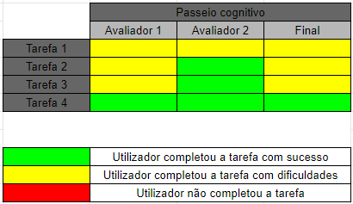

## **Conclusões sobre o Passeio Cognitivo**

Podemos assim concluir com o Passeio Cognitivo que tínhamos maiores problemas no painel de navegação, mais concretamente com a movimentação da plataforma, pois todos os avaliadores tiveram dificuldade em entender quais eram as hélices que causavam o movimento. E também pelo facto de referirem a ausência de navegação automática. Por outro lado, os controlos de estabilidade e submersão estavam perceptíveis. Já no painel de ancoragem existiu o mesmo tipo de problema com o entendimento das âncoras, mas a severidade era menor devido à similaridade da representação usada para as âncoras e para as hélices do painel anterior. Em relação à tarefa quatro no painel de lançar/recolher, todos compreenderam rapidamente como chegar à informação da câmara e como recolhê-la.

**Avaliação Heurística**

Enquanto que na avaliação heurística tivemos os seguintes problemas:

* Parar as hélices uma a uma provocaria a plataforma andas às voltas;
* Falta de mais mecanismos para estabilizar a plataforma;
* Dificuldade em entender a luz indicadora de utilização no painel de ancoragem;
* Novamente o facto de apenas ser possível lançar as âncoras uma a uma;
* Alguma lentidão em perceber como funcionavam no geral as interações.

Como tal, também conseguimos formalizar a Avaliação Heurística numa tabela para explicar melhor a forma como decorreram as tarefas.

**T.2 Tabela da Avaliação Heurística**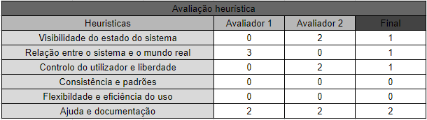

Importante mencionar que as escalas referentes aos dois avaliadores vão de 0 a 4, em que 0 significa que não houve problema de usabilidade e que 4 significa que houve uma catástrofe na usabilidade.

Enquanto que a escala da avaliação final vai de 0 a 2, em que 0 significa que nenhum avaliador teve dificuldade e 2 significa que todos os avaliadores tiveram problemas ao executar as tarefas.

## **Conclusões sobre a Avaliação Heurística**

Na avaliação heurística o primeiro avaliador mencionou um problema grave com a paragem da plataforma devido a não existir uma maneira de desligar todas as hélices simultaneamente e que isso causaria a plataforma mudar de direção. Enquanto que, o segundo avaliador demorou a entender que o painel geral podia ser interagido e ampliou sempre as janelas para poder realizar as tarefas. Este mesmo avaliador teve muito problemas em iniciar quase todas as tarefas, uma vez que não estava a perceber como funcionavam as interações. Contudo após uma pequena ajuda inicial conseguiu concluir com algum sucesso o que era pretendido.

## **Consequências das conclusões obtidas**

Em função das avaliações realizadas, decidimos alterar algumas funcionalidades de forma a tornar as interações mais compreensíveis e de uso mais simples. De notar ainda que recebemos algumas indicações por parte do professor. Para mudar o primeiro painel de forma a automatizar a navegação ou seja, tornar possível descolar a plataforma nas quatro típicas direção, frente, direita, esquerda e atrás.

Pelo que decidimos mudar os seguintes aspetos:

* Funcionamento das hélices;
* Inclusão de mapa com indicação do caminho em tempo real;
* Modo de navegação automática;
* Modo de navegação manual e modo de ajuste individual das hélices;
* Adicionar botões que permitem o lançamento e retorno de todas as âncoras;

## **Micro-interações que foram desenvolvidas**

## **Painel da navegação:**

* Zoom (clicar no botão “+”):
  + De mencionar que é análogo para todos os outros painéis e janelas.

Antes: Depois:

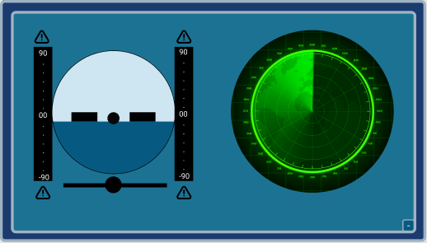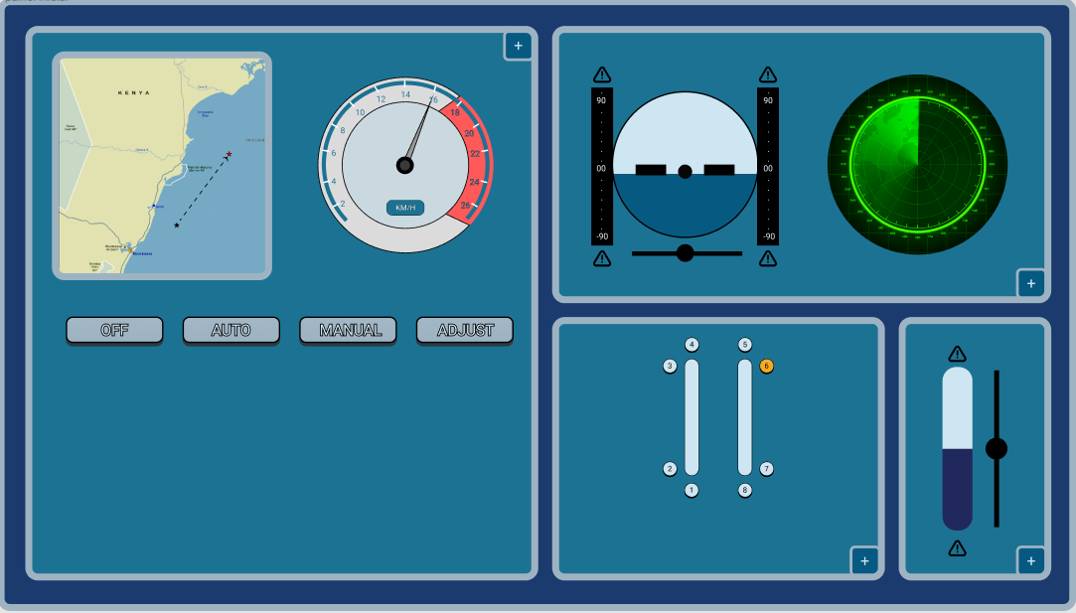

Fig. 4.A - Painel inicial Fig. 4.B - Zoom

* Ligar/Desligar o botão auto e velocímetro:
  + Para ativar o modo de navegação automática clica-se no botão “AUTO”. Para colocar as coordenadas foi usado o que é conhecido como componente interativo, em que para dar um exemplo de input foi usado como trigger a tecla “B” e que posteriormente se clica no “START”. E o velocímetro também se irá ligar. Para desativar basta clicar no botão “OFF”.

Antes: Trigger: Depois: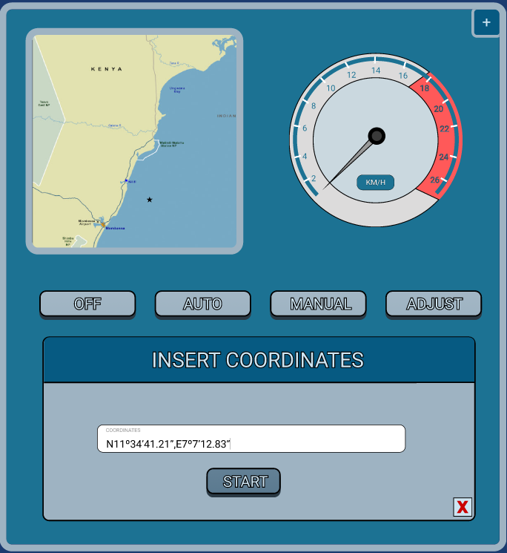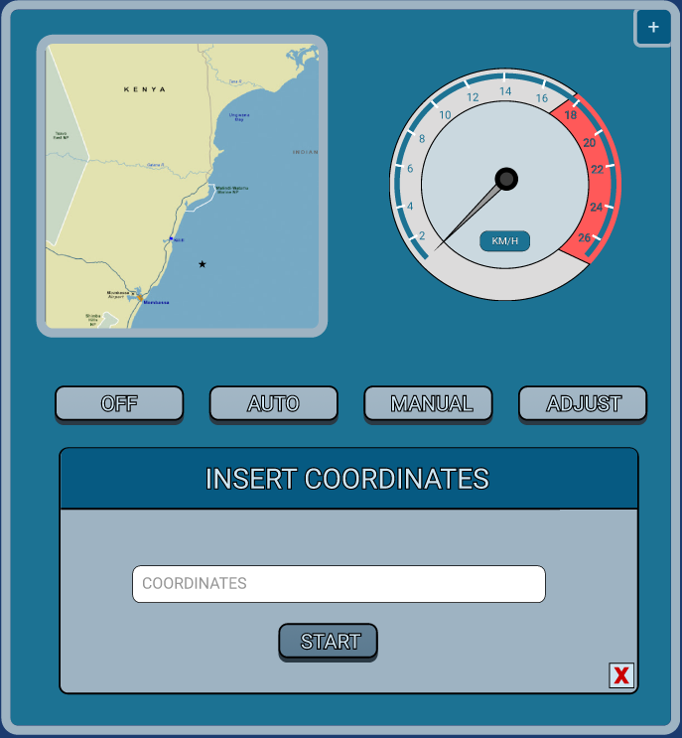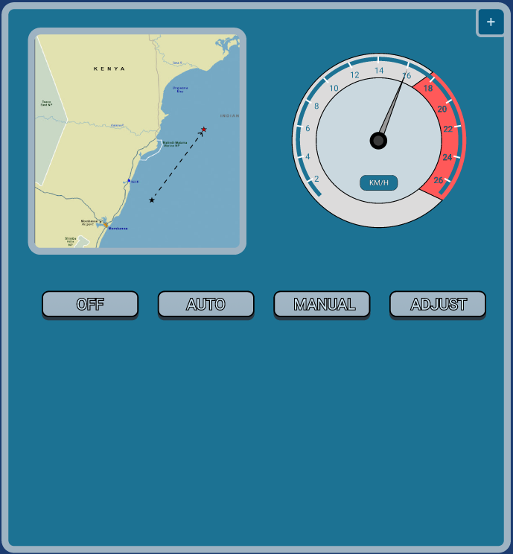

Fig. 5.A - Início auto Fig. 5.B - Coordenadas Fig. 5.C - Após clique start

* Manual:
  + Para o modo manual, basta clicar no botão indicado “MANUAL”.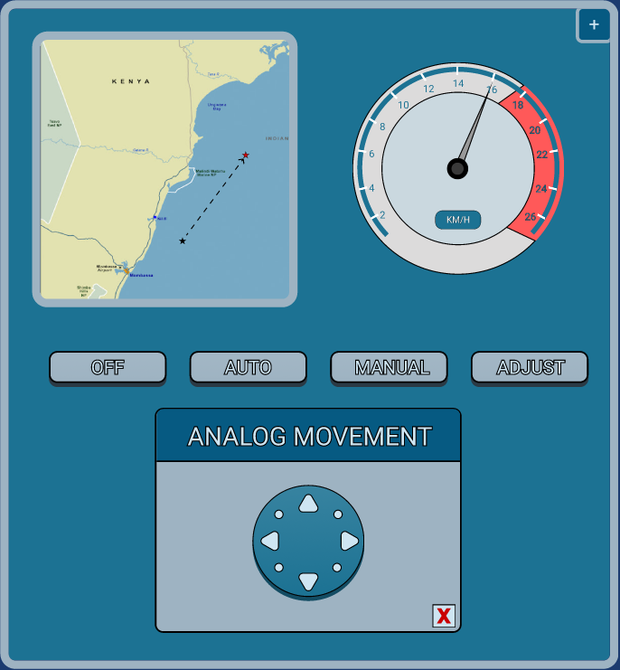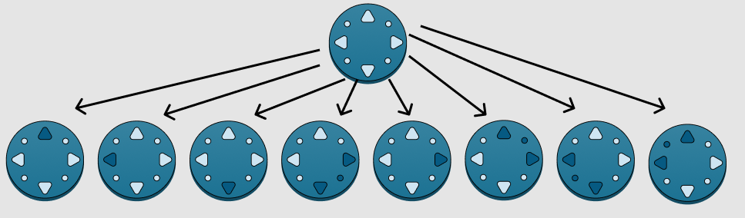

Fig. 6.B - Componente interativa analógico

Fig. 6.A - Analógico

* Adjustable:
  + Basta clicar no botão "ADJUSTABLE" para mexer em cada hélice individualmente.

Antes: Depois: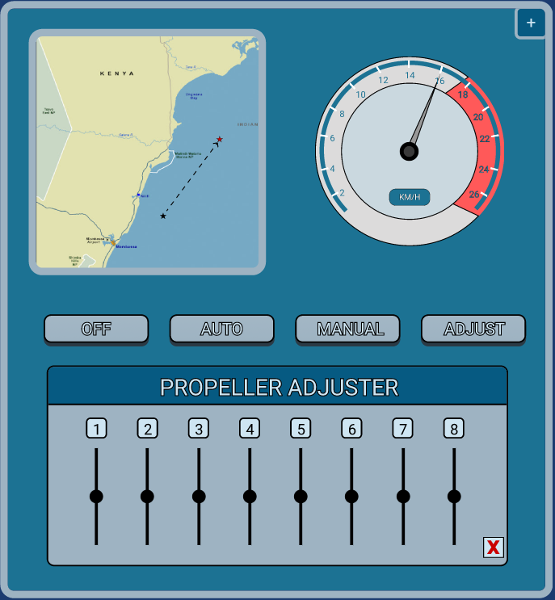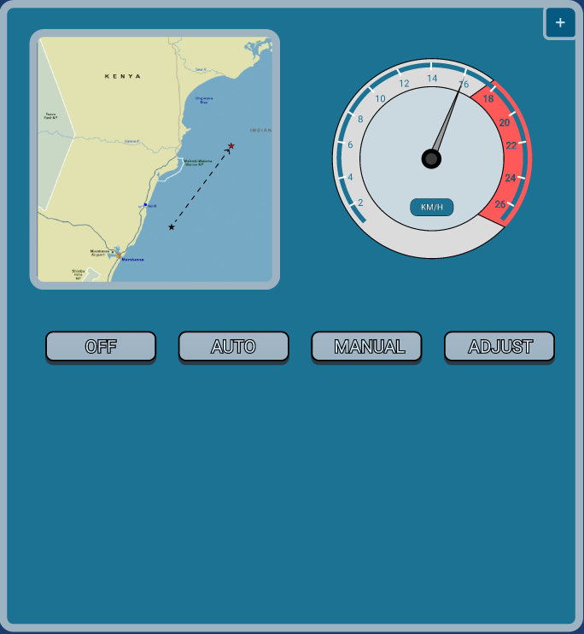

Fig. 7.A - Início Fig. 7.B - Painel ajustável

* Nível de estabilidade da plataforma:
  + O slider permite mover a estabilidade conforme os graus que pretendemos. Quando chega a ângulos/níveis perigosos, acende o “warning”.

Antes: Para a esquerda: Para a direita:

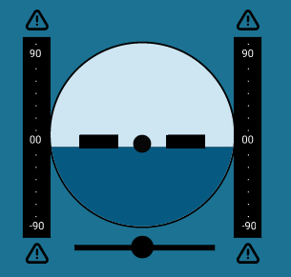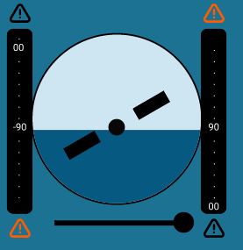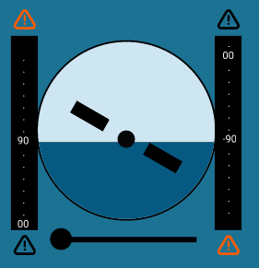

Fig. 8.A - Normal Fig. 8.B - Para a esquerda Fig. 8.C - Para a direita

* Nível de submersão:
  + Funciona de forma similar ao nível de estabilidade

Antes: Para cima: Para baixo: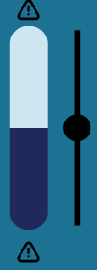

Fig. 9.A - Sub. normal Fig. 9.B - Para cima Fig. 9.C - Para baixo

* Estado das hélices:
  + Para ver o estado de uma hélice, basta clicar no botão pretendido da hélice que queremos.

Antes: Depois:

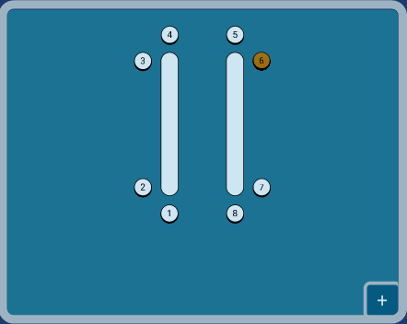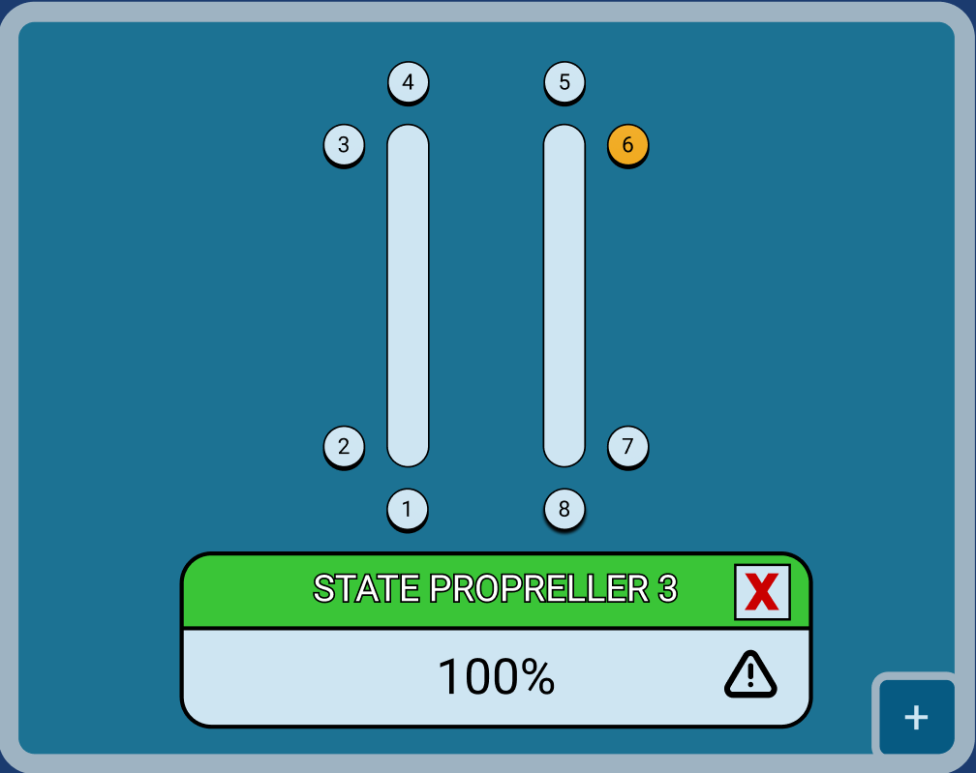

Fig. 10.A - Estado hélice Fig. 10.B - Estado bom

## **Painél das âncoras:**

* Lançar/Recolher as âncoras todas:
  + Para as lançar, é necessário clicar no botão “LAUNCH”. Para as recolher basta clicar no botão “RETURN”.

Antes: Depois: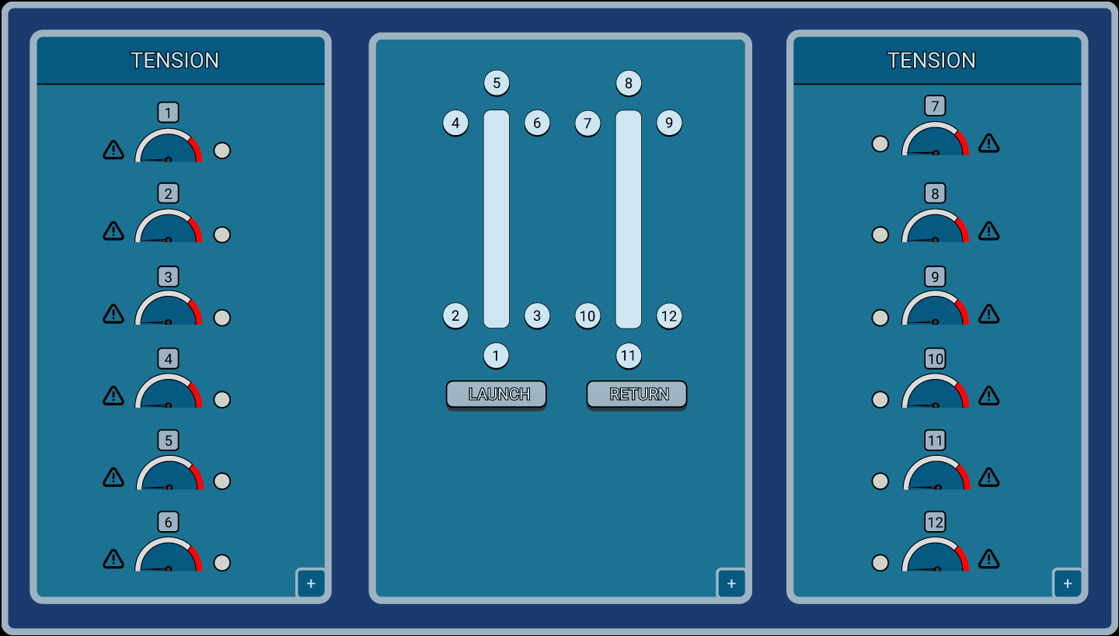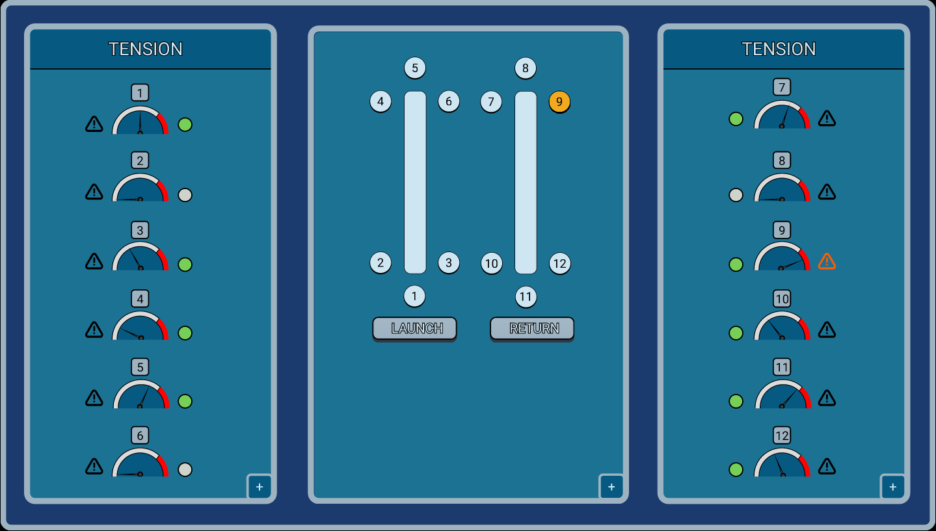

Fig. 11.A- Normal Fig. 11.B- Lançar âncoras

* Ver estado da âncora:
  + Para ver o estado da âncora 6 por exemplo basta clicar no botão com a numeração 6.

Antes: Depois:

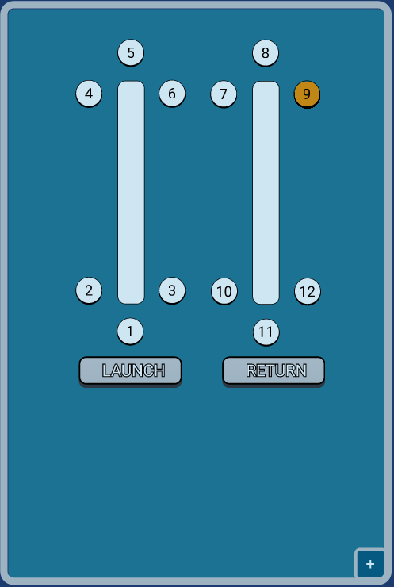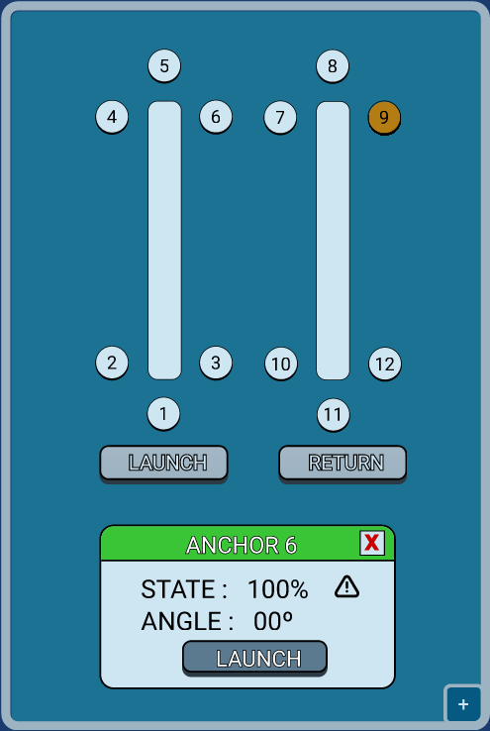

Fig. 12.A - Estado âncora Fig. 12.B - Estado bom

* Recolher/Lançar âncora:
  + Para recolher uma âncora, basta ir à enumeração pretendida e clicar em “RETURN”. O processo é parecido ao lançar a âncora só se clica no botão “LAUNCH”. Se a âncora estiver com o estado abaixo de um mínimo acende a luz de “warning”.

Antes: Depois:

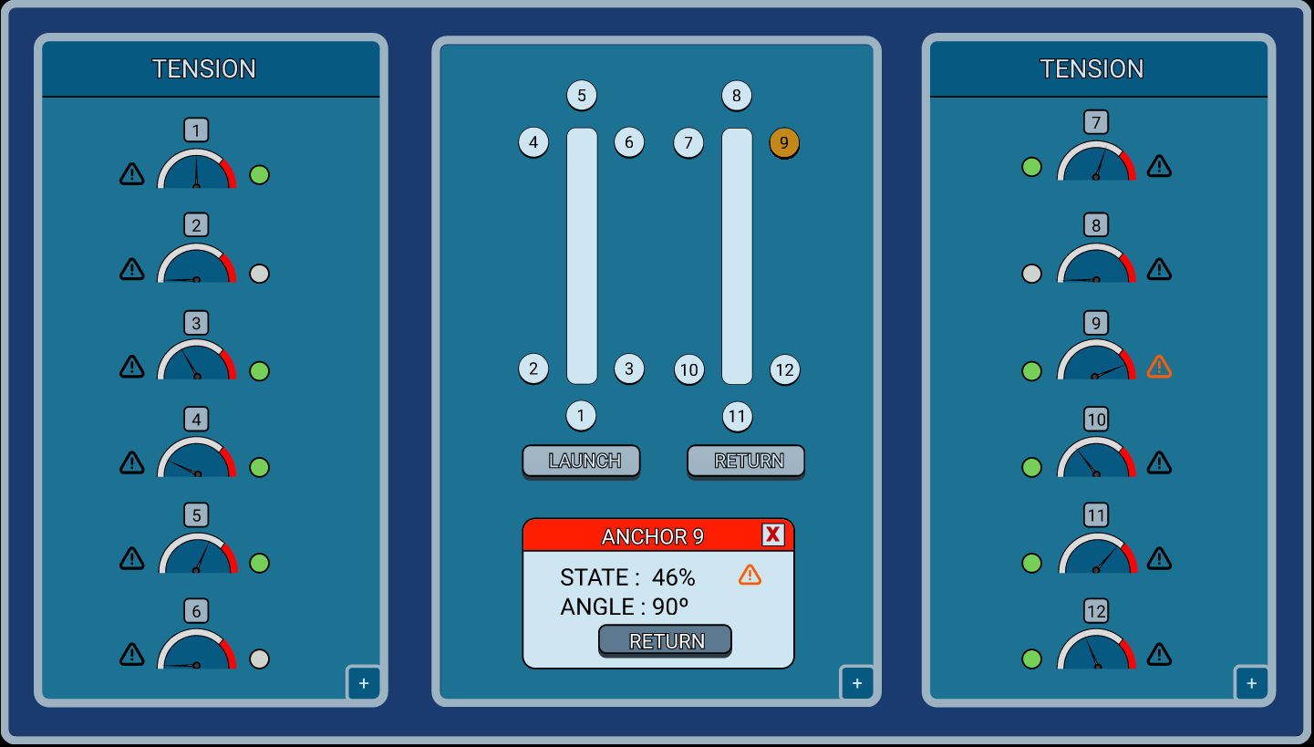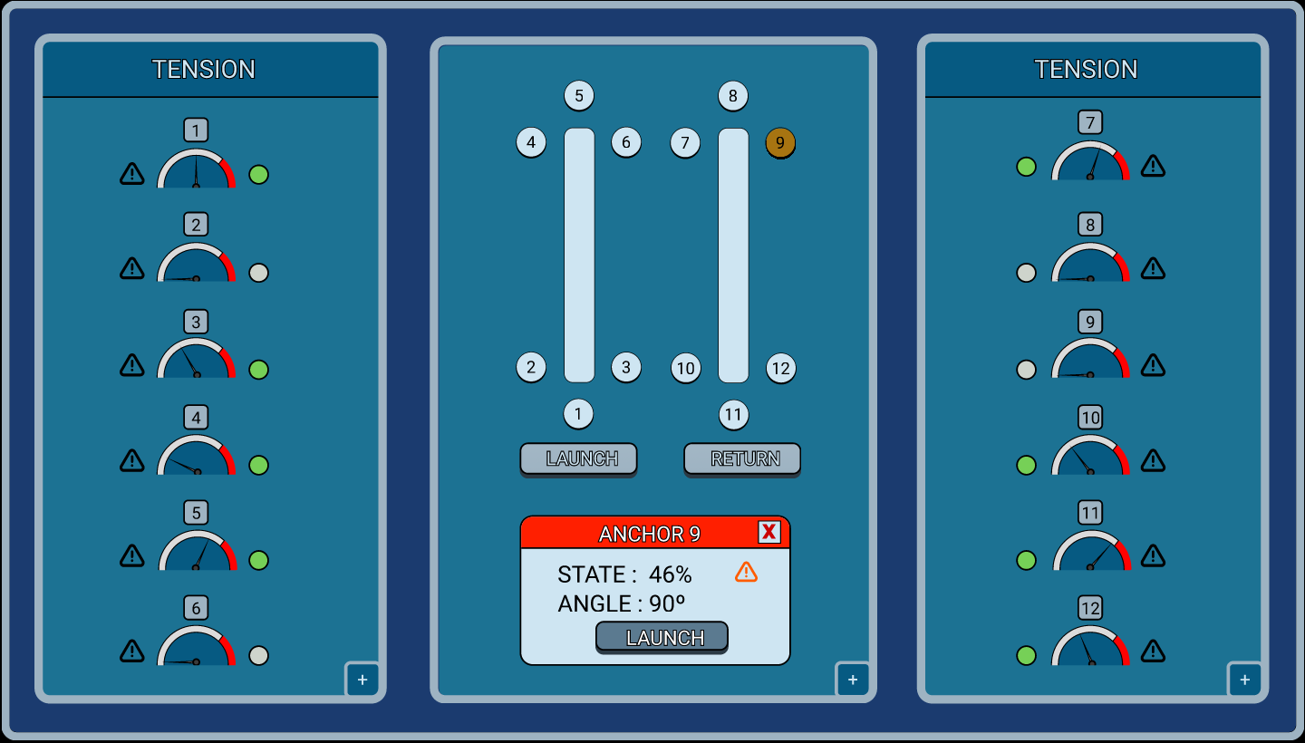

Fig. 13.A - Painel normal Fig. 13.B - Âncora recolhida

## **Painel lançar/recolher**

* Recolher/Lançar submarino (análogo para mergulhador):
  + Basta clicar no ícone pretendido e clicar ou no botão “LAUNCH” se se quiser lançar ou no botão “RETURN” se se quiser recolher.

Antes: Depois: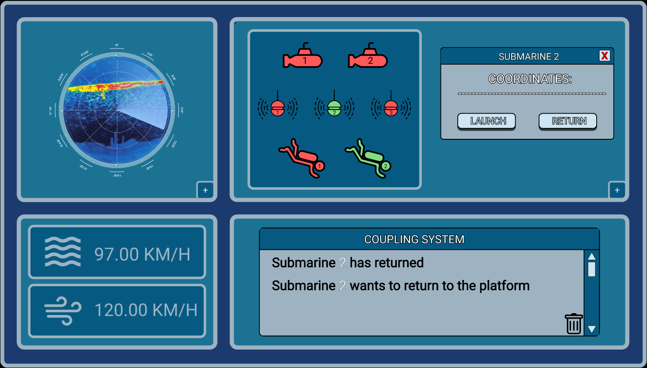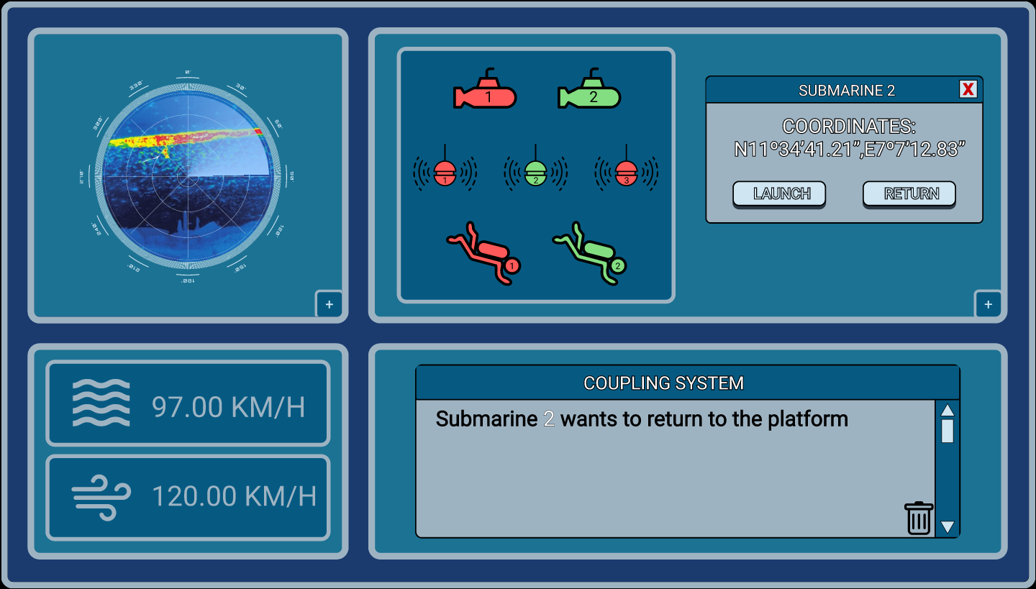

Fig. 14.A - Painel normal Fig. 14.B - Recolher

* Apagar histórico (clicando no ícone do lixo):

Antes: Depois:

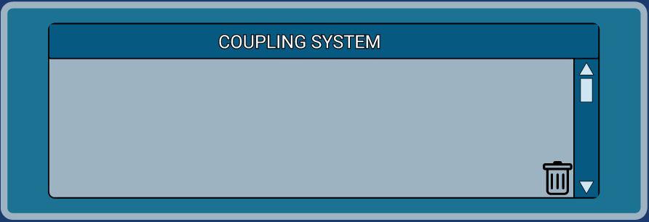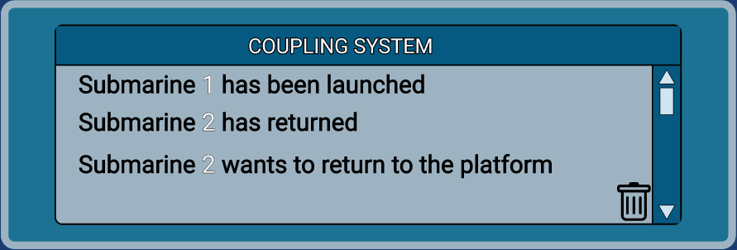

Fig. 15.A - Histórico antes Fig. 15.B - Histórico apagado

* Recolher/Lançar sonar:
  + Ideia análogo à do submarino.

Antes: Depois: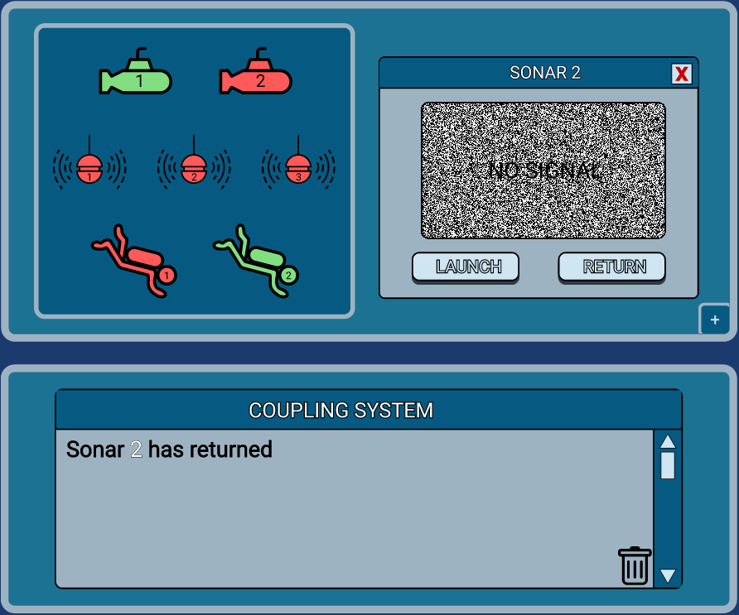

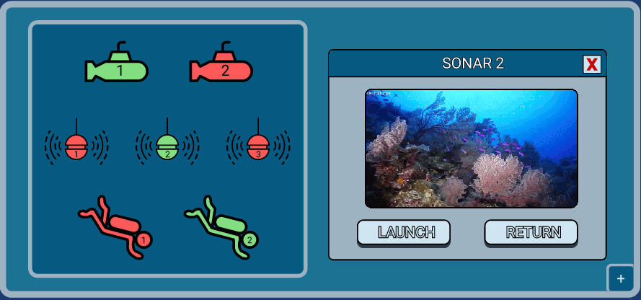

Fig. 16.A- Painel antes Fig. 16.B- Painel depois

**Testes de usabilidade**

## **Descrição dos testes e de como foram conduzidos**

Em relação aos testes de usabilidade uma vez que são testes muito dispendiosos em termos de tempo gasto a realizá-los, e não só. Por sugestão do professor, tivemos de dividir em duas partes diferentes. Ou seja, realizamos apenas testes de usabilidade a três pessoas, o que claramente é insuficiente e como tal usamos questionários como alternativa adicional. Os dois testes de usabilidade foram realizados por duas pessoas diferentes e com a supervisão de um dos nossos membros que tomava nota das ações tomadas pelos participantes bem como anotações sobre as seguintes medidas quantitativas de desempenho:

1. Tempo necessário para completar uma tarefa;
2. Número e tipo de erros por tarefa;
3. Número de vezes que foi pedida ajuda.

## **Descrição das tarefas que foram utilizadas**

De forma a ser coerente com as tarefas executadas anteriormente, utilizamos praticamente as mesmas tarefas que anteriormente. O facto de termos escolhido tarefas semelhantes deve-se ao facto de querermos perceber se as alterações implementadas foram bem sucedidas ou não. E também porque de uma forma geral as tarefas anteriores já incluíam praticamente tudo que era possível fazer nos painéis.

1. Supondo que a plataforma está em repouso, coloque em navegação automática (para introduzir as coordenadas é preciso carregar na tecla “b”). De seguida, altere para navegação manual e navegue em frente. Posteriormente, ajuste a rotação da hélice 1 e 8 para rotação máxima. Por último, desligue todas as hélices;
2. Lance as âncoras e verifique se alguma está danificada, se sim recolha-a. Finalmente recolha todas as âncoras;
3. Preste atenção ao registo de eventos e execute o que lá é pedido. De seguida lance o submarino 1 e apague o registo de eventos. Posteriormente, recolha o sonar que está em utilização. Em seguida, lance o sonar 3 e limpe o histórico de registo. Finalmente obtenha mais informação sobre o mergulhador que está fora da plataforma.

## **Apresentação dos questionários**

Nos questionários tentamos usar as mesmas tarefas, porém na tentativa de simplificar os questionários de forma a não serem muito massudos tivemos de reduzir no número de questões e também alterar ligeiramente o que era questionado, uma vez que apenas poderíamos ter imagens dos painéis como suporte e não uma real interação com os painéis.

Como tal, usamos as seguintes questões para os questionários:

1. Pretende-se deslocar a plataforma para as seguintes coordenadas (41° 10' 34.316" N, 8° 42' 8.197" W) usando navegação em piloto automático, qual seria a forma mais correta de o fazer?
2. Que botões usaria para mover a plataforma para a frente?
3. Supondo que as hélices da plataforma estão em funcionamento, como faria para desligar qualquer uma das oito hélices?
4. Indique quais são, respetivamente, as janelas para a submersão da plataforma, para a estabilidade da plataforma e para as hélices?
5. Assumindo que algumas âncoras foram lançadas, qual delas encontra-se em mau estado? De seguida, indique também de que forma seria possível recolher a mesma.
6. Indique de que forma faria a recolha de todos os submarinos e sonares que estão em utilização.

## **Resumo das respostas obtidas**

## **Testes de Usabilidade**

Com a realização dos Testes de Usabilidade foi possível encontrar alguns erros que iremos listar de seguida:

* Dificuldade em encontrar o botão adjust e que servia para ajustar as hélices individualmente;
* Uso do botão off quando foi pedido para colocar em navegação manual não sendo necessário carregar no botão off;
* Problema em entender que era necessário clicar no botão da janela aberta para fechar a janela atual e abrir outra;
* Recorrentes duplos cliques aleatórios.

**T.3 Tabela dos resultados dos Testes de Usabilidade**

## 

## **Questionários**

Após a formulação do questionário, apenas foi possível obter respostas de 4 pessoas.

Como tal, podemos destacar alguns dos erros que achamos que aconteceram:

* Dificuldade em distinguir entre as funcionalidade dos botões “auto”, “manual” e “adjust”;
* Problema em identificar a âncora em mau estado.

**T.4 Tabela dos resultados dos Testes de Usabilidade**

## 

## **Principais conclusões da avaliação**

É possível concluir através dos Testes de Usabilidade que houve uma maior dificuldade de interação na terceira tarefa, uma vez que era recorrente a falha para fechar as janelas quer dos submarinos, quer dos sonares quer dos mergulhadores, uma vez que não entendiam que tinham de clicar no ícone da janela aberta para a fechar e assim poder abrir outra janela.

Enquanto que, em relação aos questionários podemos concluir que houve uma grande dificuldade na interpretação dos botões do painel de navegação para deslocar a plataforma, uma vez que apenas 50% e 25% responderam corretamente às questões relacionadas à navegação da plataforma. Por outro lado, também foi possível inferir que não conseguiram diferenciar perfeitamente as âncoras que estavam em mau estado das que tinham um menor nível de tensão.

## **Ações tomadas para resolver eventuais problemas**

Após as conclusões é claro que existem algumas coisas que podíamos mudar no nosso protótipo, contudo devido à falta de tempo apenas nos foi possível fazer uma alteração, que ainda assim acreditamos ser muito benéfica. Como tal, constatamos que era recorrente não clicarem no botão da janela aberta para fechar e conseguir abrir outra janela. Assim sendo, adicionamos uma cruz em todas as janelas para assim ser mais percetível que para fechar a janela bastava clicar nessa cruz.

# **Descrição do funcionamento do grupo**

Durante a realização do protótipo, de uma forma geral todos os membros tiveram algum contacto em todas as tarefas realizadas, porém a Catarina e João dedicaram-se mais quer à construção do protótipo quer em relação a todos os aspetos visuais ao longo deste projeto. Enquanto que o Pedro e o Simão tiveram um maior foco quer na elaboração deste relatório quer na preparação específica de todos os testes que foram realizados neste mesmo trabalho. Em termos de problemas que surgiram ao longo do trabalho podemos destacar a utilização da ferramenta figma, uma vez que tratava-se não só de uma nova ferramenta, mas também um tipo de ferramenta de prototipagem e não só, nova para todos os elementos do grupo e como tal houve um processo algo demorado de aprendizagem e ambientação a esta mesma ferramenta. Por outro lado, os testes de desconto foram feitos por sujeitos fora da equipa de design, enquanto que os testes de usabilidade foram realizados por familiares dos membros do grupo. Contudo, achamos que de positivo podemos destacar a comunicação e a constante troca de ideias que houveram entre todos os membros e que resultou num protótipo que todos os participantes se orgulham.